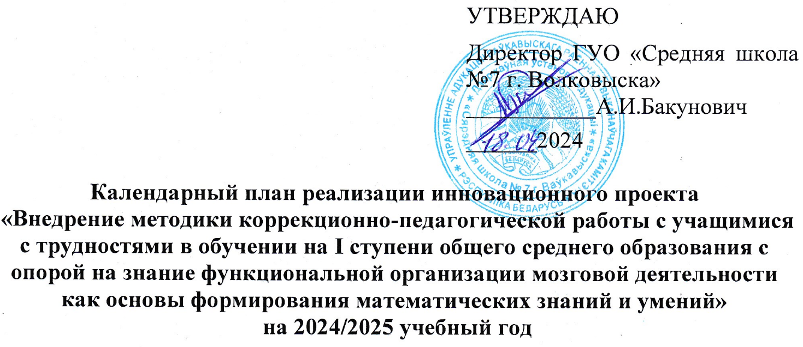

|  |  |  |  |  |
| --- | --- | --- | --- | --- |
| № | Мероприятия | Сроки исполнения | Ответственные исполнители | Примечание |
| 1. | Инструктивно-методическое совещание «Продолжение инновационной деятельности в 2024/2025 учебном году по теме «Внедрение методики коррекционно-педагогической работы с учащимися с трудностями в обучении на I ступени общего среднего образования с опорой на знание функциональной организации мозговой деятельности как основы формирования математических знаний и умений» | Сентябрь | Федорова Т.В. |  |
| 2. | Издание приказа о продолжении инновационной деятельности в учреждении | 02.09 2024 | Бакунович А.И. |  |
| 3. | Диагностика для выявления состояния и уровня сформированности элементарных математических представлений у учащихся  с трудностями в обучении | Сентябрь, апрель | Учителя-дефектологи |  |
| 4. | Дистанционное консультирование по вопросам реализации инновационного проекта | В течение года | КрюковскаяН.В. |  |
| 5. | Организация тематических обзоров литературы, публикаций, интернет-материалов по теме инновационного проекта | сентябрь-май | педагоги-участники инновационного проекта |  |
| 6. | Оперативные совещания с участниками инновационной деятельности (коррекция и регулирование процессов внедрения инновационного проекта) | сентябрь-май | Бакунович А.И.,  Федорова Т.В. |  |
| 7. | Разработка планов-конспектов и проведение уроков по учебному предмету «Математика» | сентябрь-май | педагоги-участники инновационного проекта |  |
| 8. | Разработка планов-конспектов и проведение коррекционных занятий с учётом математической направленности. | сентябрь-май | учителя-дефектологи |  |
| 9. | Разработка и издание методических материалов по теме инновационного проекта:  - сборник «Приёмы визуализации учебного материала по математике»  - записная книжка «Учим математику в движении»,  - набор «Практико-ориентированные задачи на уроках математики»;  - сборник «Планы-конспекты коррекционных занятий математической направленности» | март-май | Учителя-дефектологи, учителя начальных классов |  |
| 10. | Заседания УМО учителей-дефектологов и учителей начальных классов по теме инновационной деятельности | Февраль | Старинчик Т.В.  Базыльчик И.М. |  |
| 11. | Мониторинг эффективности инновационной деятельности | Декабрь, апрель | Фёдорова Т.В. |  |
| 12. | Повышение квалификации учителей, занятых в инновационной деятельности в АПО, ОИРО | В течение года  по плану повышения квалификации | Бакунович А. И. |  |
| 13. | Ведение педагогами дневников инновационной деятельности (не реже 1 раза в неделю) | В течение учебного года | Фёдорова Т.В. |  |
| 14. | Самообразование по темам педагогических исследований участников инновационной деятельности | в течение года | педагоги-участники инновационного проекта |  |
| 15. | Информирование законных представителей об успехах учащихся в освоении математических понятий, формировании математических знаний и умений. | В течение учебного года | педагоги-участники инновационного проекта |  |
| 16. | Оценка динамики стартового, промежуточного и конечного мониторинга сформированности математических знаний и умений у учащихся с трудностями в обучении | Ап рель | учителя-дефектологи |  |
| 17. | Круглый стол по результатам инновационной деятельности (анализ собственной педагогической деятельности педагогов-участников инновационного проекта | Апрель | Фёдорова Т.В.  педагоги-участники инновационного проекта |  |
| 18. | Подготовка отчета по результатам инновационной работы | апрель | Бакунович А.И. |  |
| 19. | Заседание методического совета учреждения образования по вопросам анализа результатов инновационной деятельности | Май | Фёдорова Т.В. |  |
| 20. | Заседание педагогического совета «Анализ результатов инновационной деятельности школы» | Май | Бакунович А. И. |  |
| 21. | Обновление веб-страницы «Инновационная деятельность» на сайте учреждения образования | В течение года | Федорова Т.В. |  |
| 22. | Демонстрация и трансляция опыта работы педагогов посредством участия в семинарах, мастер-классах | В течение года | Федорова Т.В. |  |
| 23. | Формирование электронной библиотеки для педагогов и учащихся по теме инновационного проекта | В течение года | Старинчик Т.В. |  |
| 24. | Подготовка публикаций по итогам реализации инновационного проекта | Январь-июнь | Фёдорова Т.В.,  педагоги-участники инновационного проекта |  |